附件：

中国公路建设行业协会标准项目申请书
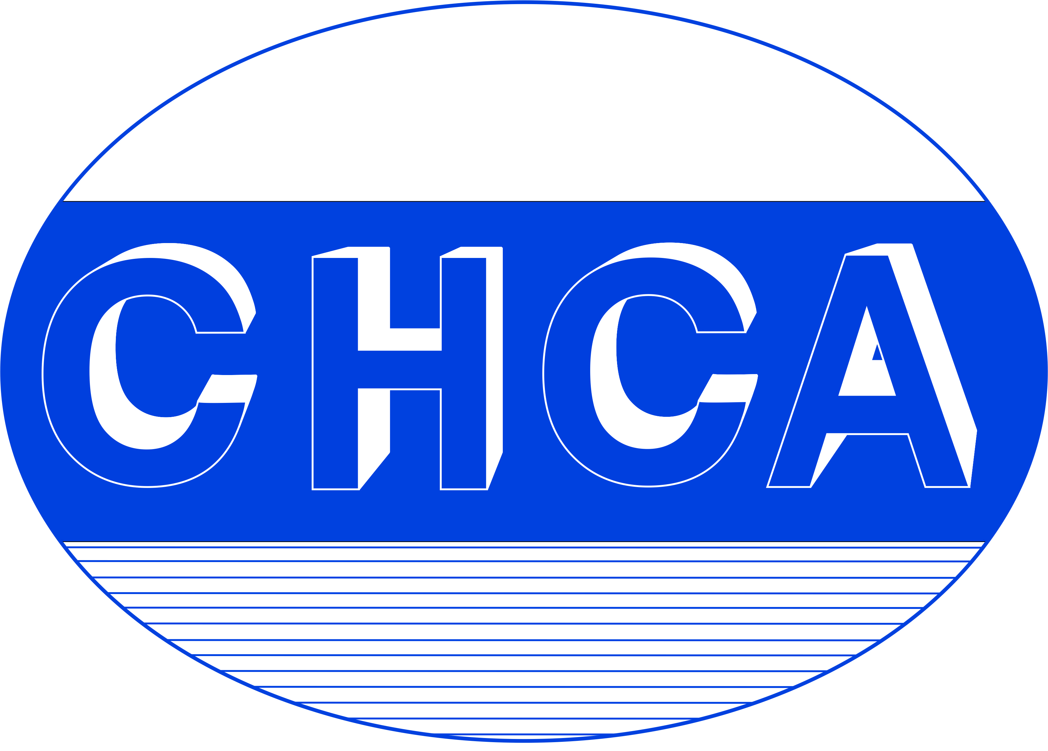

标准名称：
申报单位：
联 系 人：
联系电话：

中国公路建设行业协会
年 月 日
中国公路建设行业协会标准项目申请书填写须知
一、标准是通过标准化活动，按照规定的程序经协商一致制定，为各种活动或其结果提供规则，指南或特性，供共同使用和重复使用的文件，标准宜以科学技术和经验的综合成果为基础。标准化是指为了在既定范围活动最佳秩序，促进共同效益，对现实和潜在问题确立共同使用和重复使用的条款以及编制发布和应用文件的活动。通常来讲标准有六大功能，规定要求，确立总体原则， 描述方法，提供指导或建议，给出信息，界定术语。协会标准突出实操性，指导性强，解决实际问题。对于命名规则可遵从以下要求：
（1）规范标准：为产品、过程或服务规定需要满足的要求并且描述用于判定该要求是否得到满足的证实方法的标准。
（2）规程标准：为活动的过程规定明确的程序并且描述用于判定该程序是否得到履行的追溯，证实方法的标准。
（3）指南标准：以适当的背景知识提供某主题的普遍性、原则性、方向性的指导，或者同时给出相关建议或信息的标准。
二、申请书盖章扫描版发送至协会邮箱chenxiyang@outlook.com，填写内容采用三号仿宋字。
三、联系人：杨晨曦 电话：13811787129
地址：北京市朝阳区大屯路西奥中心B座14层。
一、项目名称：
- 主要技术特点及工程应用情况、编制标准的目的、应用前景

- 标准的主要内容、适用范围、章节框架

四、与国内外相关标准关系分析

五、编写单位及人员相关条件（主编单位及参编单位情况、主编人员相关工作业绩）
（一）应详细填写主编单位信息，并明确主要参编单位；
（二）应符合《中国公路建设行业协会标准管理办法》对编制单位的要求；
（三）应说明本单位在相关专业领域的技术特长和优势、在相关专业领域的技术人员团队的专业实力与水平、所承担的与相关标准有关的工程和科研项目的规模和数量等；
（四）应说明主编人员在本单位担任的职务和工作任务及姓名、年龄、职务、职称、联系电话（手机）以及现阶段主要承担的生产和科研项目的数量，所承担过的标准制修订项目及在该项目中的工作任务；
（五）说明推荐的主编人员有足够的时间和精力投入标准编写工作的保障措施。
六、进度计划（从立项申报到报批发布一般不超过24个月）
立项申请书的进度计划应突出编制大纲、征求意见、送审稿、校稿、报批稿五个阶段的工作。

七、编制经费预算（经费来源及预算）

八、项目申报单位意见

单位负责人签字： （盖章）
年 月 日

